1、本文档是kafkaTest项目测试demo的使用文档。首先需要将kafkaTest打包成为kafkatest.jar。
注意：将代码编译为可执行jar架包文件的时候，需要引用kafkatest工程下的lib目录内的jar架包。因为TBDS集群的Kafka添加认证功能之后，相关架包封装过认证参数，因此为代码进行打包的时候，需要用kafkatest工程下的lib目录内的jar架包替换开源的架包。

2、拷贝主程序架包和其它引用的架包
首先把kafkatest.jar，以及工程文件夹里面 lib 目录下的7个jar架包，一起拷贝到一个目录。比如/tmp/kafkatest/目录
如果开启了broker的snappy压缩，还需要把/usr/hdp/2.2.0.0-2041/kafka/libs/snappy-java-1.1.2.6.jar 这个架包拷贝到 目录：
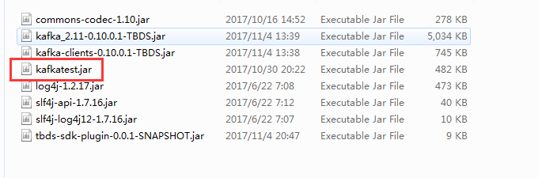
其中，kafkatest.jar是主程序，其它7个（或者8个，关键看是否设置了broker的snappy压缩参数）是引用的架包。

3、新建topic
可以调用kafka 的shell命令建一个topic。比如：
./kafka-topics.sh --create --zookeeper tbds-172-16-16-11:2181,tbds-172-16-16-4:2181,tbds-172-16-16-8:2181 --replication-factor 1 --partitions 3 --topic simba.testtopic4

4、生产者
运行程序：
/usr/jdk64/jdk1.8.0_111/bin/java \
-cp \
kafkatest.jar:commons-codec-1.10.jar:kafka-clients-0.10.0.1-TBDS.jar:kafka_2.11-0.10.0.1-TBDS.jar:tbds-sdk-plugin-0.0.1-SNAPSHOT.jar:log4j-1.2.17.jar:slf4j-api-1.7.16.jar:slf4j-log4j12-1.7.16.jar \
com.mikeal.kafkatest.KafkaProducerDemo \
simba.testtopic4 \
172.16.16.11:6667,172.16.16.12:6667,172.16.16.16:6667 \
PjkrNxlMJpZbG2ZWfUAzPNcER866abaMzUJs \
DUeIMrNEi29dQhUXS2jLz56UpkumDI5l \
true \
10

其中：
simba.testtopic4 是topic名字；
172.16.16.11:6667,172.16.16.12:6667,172.16.16.16:6667 是broker 的ip 和port
PjkrNxlMJpZbG2ZWfUAzPNcER866abaMzUJs DUeIMrNEi29dQhUXS2jLz56UpkumDI5l 这两个参数是需要在portal页面去创建的有关该用户kakfa模块儿的的id和key
第5个参数填写true 或者false：true表示异步发送，false表示同步发送消息；
第6个参数表示发送多少千条数据，填写n，表示发送1000*n条消息。

5、消费数据
运行程序：
/usr/jdk64/jdk1.8.0_111/bin/java \
-cp \
kafkatest.jar:commons-codec-1.10.jar:kafka-clients-0.10.0.1-TBDS.jar:kafka_2.11-0.10.0.1-TBDS.jar:tbds-sdk-plugin-0.0.1-SNAPSHOT.jar:log4j-1.2.17.jar:slf4j-api-1.7.16.jar:slf4j-log4j12-1.7.16.jar \
com.mikeal.kafkatest.KafkaConsumerDemo \
simba.testtopic4 \
group1 \
172.16.16.11:6667,172.16.16.12:6667,172.16.16.16:6667 \
PjkrNxlMJpZbG2ZWfUAzPNcER866abaMzUJs \
DUeIMrNEi29dQhUXS2jLz56UpkumDI5l

其中：
simba.testtopic4是topic名称；
group1是group名，如果没有，可以随意填写；
172.16.16.11:6667,172.16.16.12:6667,172.16.16.16:6667 是broker的IP和端口；
PjkrNxlMJpZbG2ZWfUAzPNcER866abaMzUJs 和DUeIMrNEi29dQhUXS2jLz56UpkumDI5l 这两个参数是需要在portal页面去创建的有关该用户kakfa模块儿的id和key

